|  |  |  |
| --- | --- | --- |
| ***IV Международная научно-практическая конференция «Психология и педагогика XXI века: теория, практика и перспективы»*** | февраль 9  2016 | |
| ***Аннотация: в данной статье представлен комплекс задач, который может быть использован учащимися и преподавателями для подготовки к олимпиадам различного уровня (школьного, муниципального). Устойчивый интерес к математике формируется в 14–15 лет, но развивать этот интерес необходимо раньше. Тогда учащиеся почувствуют, что размышления над трудными, нестандартными задачами могут доставить истинную радость.*** | | ***Научно-методическая работа «Подготовка школьников к олимпиадам по математике. 6–9 классы. Часть 2»*** |

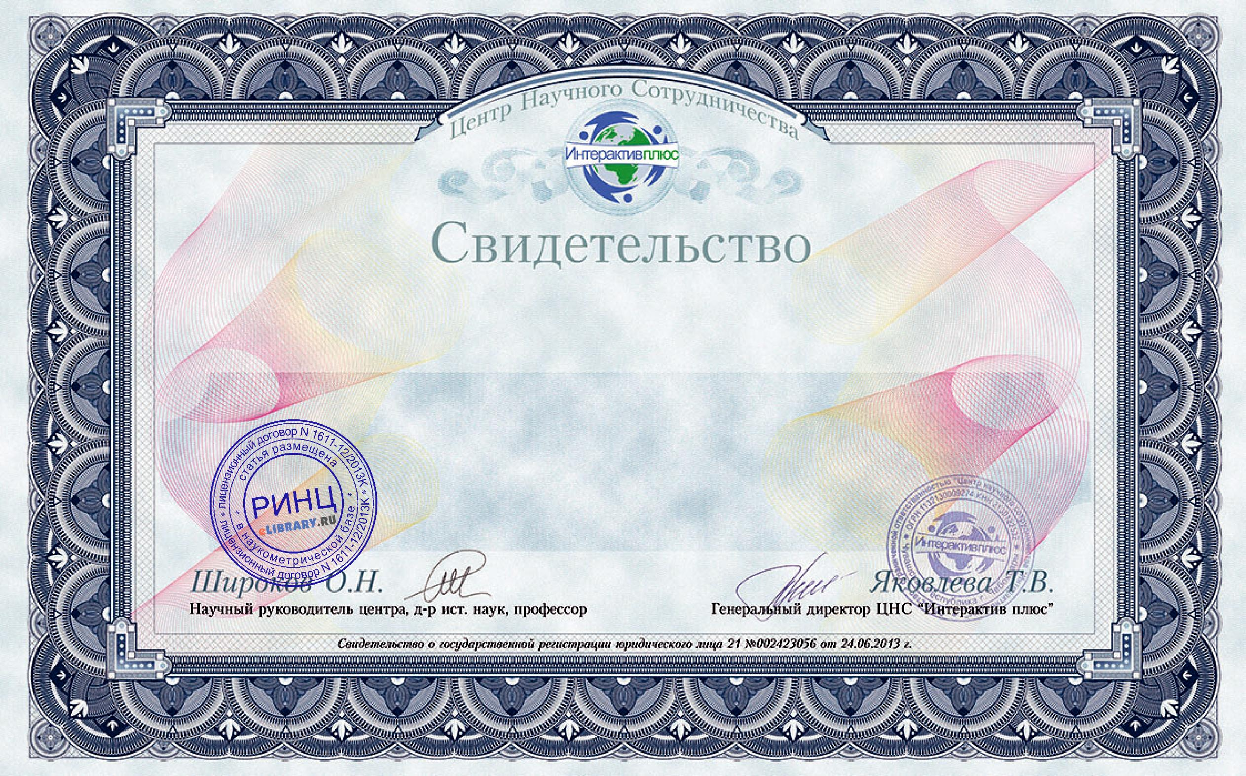

|  |  |
| --- | --- |
| *город Чебоксары* | *Номер свидетельства* |
| 08.02.2016 г. | 16085.1 |

Настоящее свидетельство подтверждает, что

***Солохина Людмила Николаевна***

*является участником IV Международной научно-практической конференции*

***«Психология и педагогика XXI века: теория, практика и перспективы»***

*и автором научно-методической работы*

***«Подготовка школьников к олимпиадам по математике. 6–9 классы. Часть 2» ISBN 978-5-9907548-5-0***

